

INSTITUTO POLITÉCNICO NACIONAL

Ingeniería en Sistemas computacionales

Análisis Fundamental de Circuitos

Nombre: _______________________________________________________

Examen Práctico Parte 1.

I.- Obtener teóricamente el circuito equivalente de Thévenin desde los puntos A y B, usando el teorema de superposición, partiendo del circuito mostrado en la figura 1.
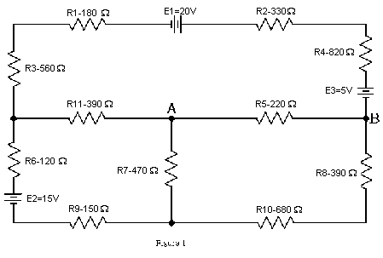
Figura 1

II.-Obtenga las mediciones de voltaje y corriente que se piden en la tabla 1 (SIN QUITAR LA RESISTENCIA).

Mediciones | Valor teórico | Valor medido
Corriente I_{AB}
Voltaje V_{AB}
Potencia en R5
Tabla 1

III.-Apague las fuentes de voltaje, y desconecte la impedancia de carga (R5), modifique el circuito como se indica en la figura 2. Una vez modificado proceda a activar las fuentes de voltaje y a tomar las mediciones de voltaje que se piden en la tabla 2 (QUITAR LA RESISTENCIA).
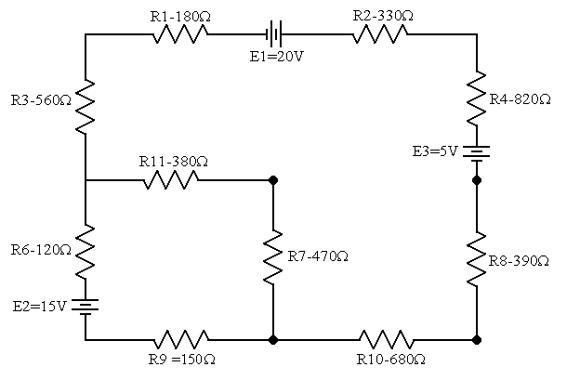
Figura 2

Mediciones | Valor teórico | Valor medido
V_{AB} (Voltaje-circuito abierto)
I_{AB} (corriente de corto circuito)
Tabla 2
IV.- A partir de las mediciones anteriores obtenga la resistencia de Thévenin. 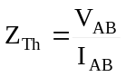, la cual es la que se pide en la tabla anterior.

V.- Construya el circuito de Thévenin a partir de las mediciones.
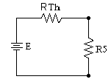
Figura 3

VI.- Compare con el circuito calculado teóricamente (VUELVA A COLOCAR LA RESISTENCIA).

Mediciones | Valor teórico | Valor medido
Corriente I_{AB}
Voltaje V_{AB}
Potencia en R5
Tabla 3

INSTRUCCIONES PARA ENTREGA Y CALIFICACIÓN DEL EXAMEN.

- Realizar todos los cálculos correspondientes y subirlos a classroom (puede ser a mano).
- Traer los cálculos terminados y las tablas con todos los valores teóricos el día del examen práctico (se va a revisar).
- Traer los circuitos armados y hacer todas las mediciones correspondientes.
- Llenar las tablas con los valores medidos.
- Tomar foto de cada medición y subir al classroom.

